内蒙古农业大学

计算机与信息工程学院

实 验 报 告

实验一

课程名称：

班 级： 21计科3

姓 名： 周烨

学 号： 2021122156404

授课教师： 张永安

实验一 Linux 文件I/O操作

一、 实验目的

1. 熟练使用编程工具和实验环境

2. 掌握Linux目录操作。

3. 掌握Linux文件操作。

4. 掌握C语言库函数对文件I/O的操作。

5. 掌握Linux对设别的控制。

6. 通过综合性实验设计与实现，掌握Linux对目录、文件以及设备的操作方法。

7. 通过自主查阅资料及实验案例设计，培养学生的分析问题能力、方案设计能力与实践动手能力。

二、 实验工具和环境

PC机、Linux Ubuntu操作系统。

三、 实验内容

1. Linux目录操作综合编程。通过本章节主要内容的学习和资料查阅，编写程序完成以下要求。

首先在当前文件夹下创建一个新目录，目录名自定，获取当前目录并输出打印，打开该目录并读取目录信息，利用stat函数读取当前目录的状态信息（即判断是文件还是目录），并输出判断结果，通过dirent获取目录信息，输出目录名称。

2. Linux文件操作综合编程。

在当前目录中创建一个文件，利用open、read、write、close、lseek函数实现对文件的写入、读取和从中间某一位置读取若干字节的操作，文件名、写入内容等自拟，保存结果和操作记录。

四、 实验结果

将以上综合案例的代码复制到下面，并将执行的输出结果截图放到代码后面。

实验1.

#include<stdio.h>

#include<sys/stat.h>

#include<sys/stat.h>

#include<stdlib.h>

#include<dirent.h>

int main(int argc,char **argv){

char dirname[100];

printf("plz enter dir name");

scanf("%s",dirname);

mkdir(dirname,0666);

char current_dir[100];

getcwd(current_dir,100);

printf("curent dirpath is:%s\n",current_dir);

DIR *dir=opendir(".");

struct stat dir_stat;

stat(dirname,&dir_stat);

if(S_ISDIR(dir_stat.st_mode)){

printf("当前目录是一个目录\n");

}

else if(S_ISREG(dir_stat.st_mode)){

printf("当前目录是一个文件\n");

}

struct dirent *entry;

while((entry=readdir(dir))!=NULL){

printf("目录名称-%s\n",entry->d_name);

}

return 0;

}

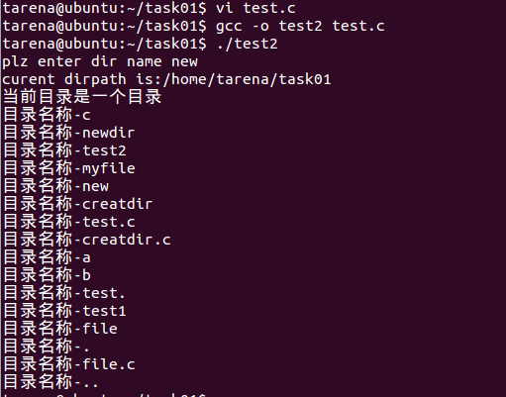

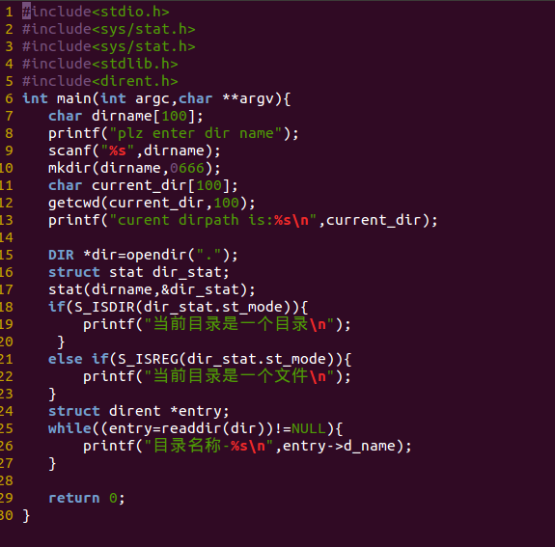

实验2

#include<stdio.h>

#include<string.h>

#include<stdlib.h>

#include<unistd.h>

#include<fcntl.h>

int main(){

char *file="myfile";

char *word="Hello world";

int fd=open(file,O_CREAT|O_WRONLY,0666);

write(fd,word,strlen(word));

close(fd);

char buff[1024];

fd=open(file,O_RDONLY);

ssize_t bytesRead=read(fd,buff,sizeof(buff));

printf("Read bytes:%s\n",buff);

close(fd);

char buf[1024];

off_t offset=6;

fd=open(file,O_RDONLY);

lseek(fd,offset,0);

bytesRead=read(fd,buf,sizeof(buf));

printf("Read bytes:%s\n",buf);

return 0;

}

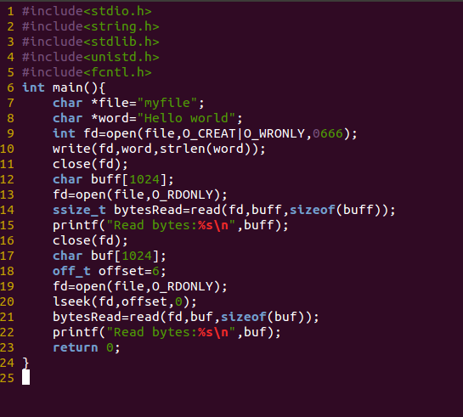

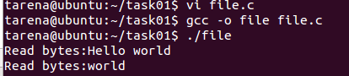

五、 实验总结

简述案例设计思路，并给出程序设计和调试过程中遇到问题的解决思路和方法。

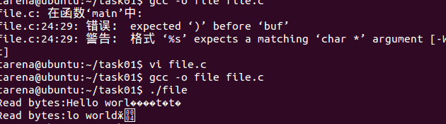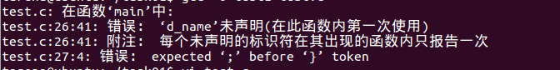

读出的文字出现乱码，后通过修改buff的大小解决

从中间读出的文字未达成预期效果，后通过修改lseek的偏移量解决

其余问题为代码编辑常规错误，通过修改代码解决